ФЕДЕРАЛЬНОЕ АГЕНТСТВО ЖЕЛЕЗНОДОРОЖНОГО ТРАНСПОРТА
Федеральное государственное бюджетное образовательное учреждение высшего образования
«Петербургский государственный университет путей сообщения
Императора Александра I»
(ФГБОУ ВО ПГУПС)

Кафедра «Бухгалтерский учет и аудит»

РАБОЧАЯ ПРОГРАММА
Дисциплины
«СТРАТЕГИЧЕСКИЙ УЧЁТ И АНАЛИЗ» (Б1.В.ОД.6)
для направления подготовки 38.04.01 «Экономика»

магистерской программы
«Финансовый анализ и аудит в бизнес-структурах
промышленно-транспортного комплекса»

Форма обучения – очная, заочная

Санкт-Петербург
2018

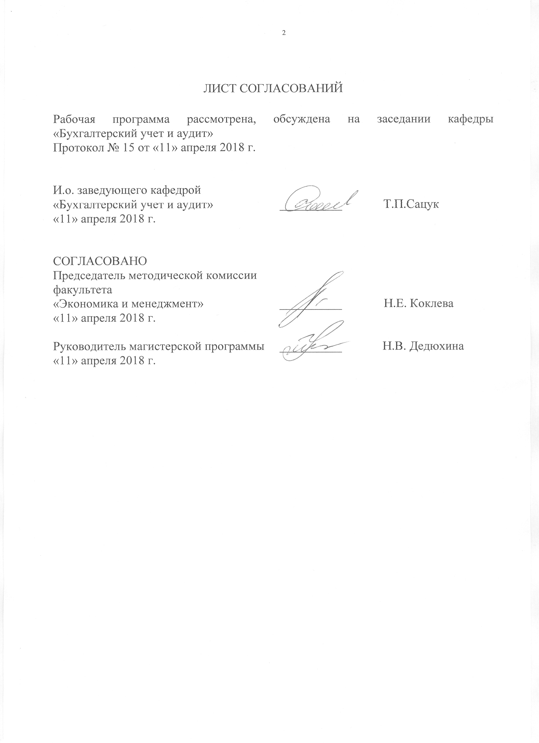
ЛИСТ СОГЛАСОВАНИЙ

Рабочая программа рассмотрена, обсуждена на заседании кафедры
«Бухгалтерский учёт и аудит»

Протокол № 15 от «11» апреля 2018 г.

И.о. заведующего кафедрой  «Бухгалтерский учет и аудит» | __________ | Т.П.Сацук
«11» апреля 2018 г.
СОГЛАСОВАНО  Председатель методической комиссии факультета  «Экономика и менеджмент» | __________ | Н.Е. Коклева
«11» апреля 2018 г.
Руководитель магистерской программы | __________ | Н.В. Дедюхина
«11» апреля 2018 г.

1. Цели и задачи дисциплины

Рабочая программа составлена в соответствии с ФГОС, утвержденным «30» марта 2015 г., приказ № 321 по направлению 38.04.01 «Экономика», по дисциплине «Стратегический учёт и анализ».
Целью изучения дисциплины является формирование компетенций, указанных в разделе 2 рабочей программы.
Для достижения поставленной цели решаются следующие задачи:
- приобретение знаний, указанных в разделе 2 рабочей программы;
- приобретение умений, указанных в разделе 2 рабочей программы;
- приобретение навыков, указанных в разделе 2 рабочей программы.

2. Перечень планируемых результатов обучения по дисциплине, соотнесенных с планируемыми результатами освоения основной профессиональной образовательной программы

Планируемыми результатами обучения по дисциплине являются: приобретение знаний, умений, навыков и/или опыта деятельности.
В результате освоения дисциплины обучающийся должен:

ЗНАТЬ:
- основные положения современных концепций управленческого учета;
- методы калькулирования себестоимости, используемые в российской и международной учетной практике;
- назначение бюджетов и цели процесса бюджетирования, а также роль прогнозов и планов в распределении ресурсов, оценке эффективности и контроле за деятельностью компании;
- природу возникновения рисков и неопределенности в деятельности организации;

УМЕТЬ:
- сравнивать и сопоставлять различные методы учета затрат (маржинальный, переменных затрат и т.д.);
- проводить анализ чувствительности при моделировании как краткосрочных, так и долгосрочных решений с целью выявления параметров, наиболее значительно влияющих на результаты проекта;
- формулировать рекомендации, направленные на оптимизацию учетной системы организации в целях улучшения ее финансового положения, текущих и будущих финансовых результатов;

ВЛАДЕТЬ:
- навыками организации внутренней системы контроля за оперативной деятельностью коммерческой организации;
- навыками построения системы оценки деятельности и мотивации руководителей бизнес-сегментов;
- навыками применения методов экономико-математического моделирования при построении системы стратегического управленческого учета, контроля и анализа.
Приобретенные знания, умения, навыки, характеризующие формирование компетенций, осваиваемые в данной дисциплине, позволяют решать профессиональные задачи, приведенные в соответствующем перечне по видам профессиональной деятельности в п. 2.4 общей характеристики основной профессиональной образовательной программы (ОПОП).
Изучение дисциплины направлено на формирование следующих общекультурных компетенций (ОК):
- способность к абстрактному мышлению, анализу, синтезу (ОК-1).
Изучение дисциплины направлено на формирование следующих профессиональных компетенций (ПК), соответствующих видам профессиональной деятельности, на которые ориентирована программа магистратуры:
научно-исследовательская:
- способность обобщать и критически оценивать результаты, полученные отечественными и зарубежными исследователями, выявлять перспективные направления, составлять программу исследований (ПК-1);
проектно-экономическая:
- способность самостоятельно осуществлять подготовку заданий и разрабатывать проектные решения с учетом фактора неопределенности, разрабатывать соответствующие методические и нормативные документы, а также предложения и мероприятия по реализации разработанных проектов и программ (ПК-5);
- способность оценивать эффективность проектов с учетом фактора неопределенности (ПК-6);
- способность разрабатывать стратегии поведения экономических агентов на различных рынках (ПК-7);
аналитическая:
- способность анализировать и использовать различные источники информации для проведения экономических расчетов (ПК-9);
Изучение дисциплины направлено на формирование следующих дополнительных профессиональных компетенций (ДПК):
- способность разрабатывать и внедрять финансовую стратегию бизнес-структур промышленно-транспортного комплекса, обеспечивающую её устойчивый рост с учетом критериев инновационного развития (ДПК-2).
Область профессиональной деятельности обучающихся, освоивших данную дисциплину, приведена в п. 2.1 общей характеристики ОПОП.
Объекты профессиональной деятельности обучающихся, освоивших данную дисциплину, приведены в п. 2.2 общей характеристики ОПОП.

3. Место дисциплины в структуре основной профессиональной образовательной программы

Дисциплина «Стратегический учёт и анализ» (Б1.В.ОД.6) относится к вариативной части и является обязательной дисциплиной обучающегося.

4. Объем дисциплины и виды учебной работы

Для очной формы обучения (3семестр)
Вид учебной работы | Всего часов | Семестр
Вид учебной работы | Всего часов | 3
Контактная работа (по видам учебных занятий)  В том числе:  - лекции (Л)  - практические занятия (ПЗ)  - лабораторные работы (ЛР) | 42  14  28  - | 42  14  28  -
Самостоятельная работа (СРС) (всего) | 138 | 138
Контроль | - | -
Форма контроля знаний | З* | З*
Общая трудоемкость: час / з.е. | 180/5 | 180/5

Для заочной формы обучения (2 курс):
Вид учебной работы | Всего часов | Курс
Вид учебной работы | Всего часов | П
Контактная работа (по видам учебных занятий)  В том числе:  - лекции (Л)  - практические занятия (ПЗ)  - лабораторные работы (ЛР) | 26  8  18  - | 26  8  18  -
Самостоятельная работа (СРС) (всего) | 150 | 150
Контроль | 4 | 4
Форма контроля знаний | КЛР, З* | КЛР, З*
Общая трудоемкость: час / з.е. | 180/5 | 180/5

Примечание:
КЛР – контрольная работа
З* – зачет с оценкой

5. Содержание и структура дисциплины

5.1 Содержание дисциплины
№ п/п | Наименование раздела дисциплины | Содержание раздела
1 | Сущность стратегического управленческого учета. Основные функции и задачи стратегического управленческого учета | Понятие и сущность стратегического учета. Определение функций и задач стратегического управленческого учета. Бухгалтерские особенности и моделирование стратегического учета.
2 | Требования к организации стратегического управленческого учета | Характеристика стратегического учета. Определение ключевых факторов, которые необходимы при реализации стратегического управленческого учета на предприятии. Информационное поле и инструментарий стратегического учета, анализа и прогнозирования.
3 | Стратегическое позиционирование и концепция затратообразующих факторов | Затраты как объект стратегического управленческого учета. Основы классификации затрат. Системы управления затратами.
4 | Стратегическое планирование и бюджетирование как базовые элементы современной системы стратегического управленческого учета | Методологические основы стратегического планирования и бюджетирования. Бюджетирование в системе стратегического управленческого учета.
5 | Методика стратегического анализа и прогнозирования | Стратегический сегментарный учет и прогнозирование. Прогнозный анализ сценариев стратегического развития организаций. Методы и методика стратегического анализа.

5.2 Разделы дисциплины и виды занятий

Для очной формы обучения (3 семестр):
№ п/п | Наименование раздела дисциплины | Л | ПЗ | ЛР | СРС
1 | Сущность стратегического управленческого учета. Основные функции и задачи стратегического управленческого учета | 2 | - | - | 10
2 | Требования к организации стратегического управленческого учета | 2 | 2 | - | 20
3 | Стратегическое позиционирование и концепция затратообразующих факторов | 2 | 6 | - | 20
4 | Стратегическое планирование и бюджетирование как базовые элементы современной системы стратегического управленческого учета | 4 | 12 | - | 50
5 | Методика стратегического анализа и прогнозирования | 4 | 8 | - | 38
Итого |  | 14 | 28 | - | 138

Для заочной формы обучения (2 курс)
№ п/п | Наименование раздела дисциплины | Л | ПЗ | ЛР | СРС
1 | Сущность стратегического управленческого учета. Основные функции и задачи стратегического управленческого учета | 1 | - | - | 10
2 | Требования к организации стратегического управленческого учета | 1 | 2 | - | 20
3 | Стратегическое позиционирование и концепция затратообразующих факторов | 2 | 4 | - | 20
4 | Стратегическое планирование и бюджетирование как базовые элементы современной системы стратегического управленческого учета | 2 | 8 | - | 50
5 | Методика стратегического анализа и прогнозирования | 2 | 4 | - | 50
Итого |  | 8 | 18 | - | 150

6. Перечень учебно-методического обеспечения для самостоятельной работы обучающихся по дисциплине

№  п/п | Наименование раздела дисциплины | Перечень учебно-методического обеспечения
1 | Сущность стратегического управленческого учета. Основные функции и задачи стратегического управленческого учета | - Керимов В. Э. Бухгалтерский управленческий учет. — Москва: Дашков и К 2014 г.— 484 с. — Электронное издание. — ISBN 978-5-394-02320-0. – Режим доступа: http://ibooks.ru/reading.php?productid=342358  - Керимов В.Э. Учет затрат, калькулирование и бюджетирование в отдельных отраслях производственной деятельности: Учебник, 7-е изд., перераб. и доп. — Москва: Дашков и К 2010 г.— 476 с. — Электронное издание. — ISBN 978-5-394-01056-9. – Режим доступа: http://ibooks.ru/reading.php?productid=23424  - Кондраков, Н.П. Бухгалтерский (финансовый управленческий) учет [Электронный ресурс]: учебник. — Электрон. дан. — М.: Проспект, 2013. — 493 с. — Режим доступа: http://e.lanbook.com  - Кондраков, Н.П. Учетная политика организаций - 2013: в целях бухгалтерского финансового, управленческого и налогового учета [Электронный ресурс]: учебное пособие. — Электрон. дан. — М.: Проспект, 2013. — 288 с. — Режим доступа: http://e.lanbook.com  - Рассказова-Николаева С А. Управленческий учет. Учебное пособие. — Санкт-Петербург: Питер 2013 г.— 496 с. — Электронное издание. — ISBN 978-5-496-00084-0.- Режим доступа: books.ru/reading.php?productid=334083&search _string=Стратегический
2 | Требования к организации стратегического управленческого учета
3 | Стратегическое позиционирование и концепция затратообразующих факторов
4 | Стратегическое планирование и бюджетирование как базовые элементы современной системы стратегического управленческого учета
5 | Методика стратегического анализа и прогнозирования
7. Фонд оценочных средств для проведения текущего контроля успеваемости и промежуточной аттестации обучающихся по дисциплине

Фонд оценочных средств по дисциплине является неотъемлемой частью рабочей программы и представлен отдельным документом, рассмотренным на заседании кафедры и утвержденным заведующим кафедрой.

8. Перечень основной и дополнительной учебной литературы, нормативно-правовой документации и других изданий, необходимых для освоения дисциплины

8.1 Перечень основной учебной литературы, необходимой для освоения дисциплины
- Керимов В. Э. Бухгалтерский управленческий учет. — Москва: Дашков и К 2014 г.— 484 с. — Электронное издание. — ISBN 978-5-394-02320-0. – Режим доступа: http://ibooks.ru/reading.php?productid=342358
- Кондраков, Н.П. Бухгалтерский (финансовый управленческий) учет [Электронный ресурс]: учебник. — Электрон. дан. — М.: Проспект, 2013. — 493 с. — Режим доступа: http://e.lanbook.com
- Кондраков, Н.П. Учетная политика организаций - 2013: в целях бухгалтерского финансового, управленческого и налогового учета [Электронный ресурс]: учебное пособие. — Электрон. дан. — М.: Проспект, 2013. — 288 с. — Режим доступа: http://e.lanbook.com
- Рассказова-Николаева С А. Управленческий учет. Учебное пособие. — Санкт-Петербург: Питер 2013 г.— 496 с. — Электронное издание. — ISBN 978-5-496-00084-0.- Режим доступа: books.ru/reading.php?productid=334083&search _string=Стратегический

8.2 Перечень дополнительной учебной литературы, необходимой для освоения дисциплины
- Дусаева Е.М. Бухгалтерский управленческий учет: теория и задания. — Москва: Финансы и статистика 2014 г.— 288 с. — Электронное издание. — ISBN 978-5-279-03264-8.- Режим доступа: http://ibooks.ru/reading.php?productid=345022&search_string=стратегический
- Ивашкевич, В.Б. Тесты и контрольные задания по управленческому учету и контролингу [Электронный ресурс]: учебное пособие. — Электрон. дан. — М.: Финансы и статистика, 2010. — 136 с. — Режим доступа: http://e.lanbook.com
- Керимов В.Э. Учет затрат, калькулирование и бюджетирование в отдельных отраслях производственной деятельности: Учебник, 7-е изд., перераб. и доп. — Москва: Дашков и К 2010 г.— 476 с. — Электронное издание. — ISBN 978-5-394-01056-9. – Режим доступа: http://ibooks.ru/reading.php?productid=23424
- Федоров, Е.А. Управленческий учет на предприятиях железнодорожного транспорта [Текст]: учеб. пособие для вузов ж.-д. трансп. / Е. А. Федоров. - М.: УМЦ по образованию на ж.-д. трансп., 2008. - 229 с.
- Глущенко, И.Н. Бухгалтерский управленческий учет на железнодорожном транспорте [Текст]: учеб. пособие / И. Н. Глущенко. - М.: УМЦ по образованию на ж.-д. трансп., 2008. - 237 с.

8.3 Перечень нормативно-правовой документации, необходимой для освоения дисциплины
При освоении данной дисциплины нормативно-правовая документация не используется

8.4 Другие издания, необходимые для освоения дисциплины
При освоении данной дисциплины другие издания не используются

9. Перечень ресурсов информационно-телекоммуникационной сети «Интернет», необходимых для освоения дисциплины

- Информационно правовой портал Гарант [Электронный ресурс]. Режим доступа: http:// www.garant.ru/, свободный. — Загл. с экрана
- Консультант плюс. Правовой сервер [Электронный ресурс]. Режим доступа: http://www.consultant.ru/, свободный. — Загл. с экрана.
- Российская газета - официальное издание для документов Правительства РФ [Электронный ресурс]. Режим доступа: http://www.rg.ru, свободный. — Загл. с экрана.
- Электронная библиотека экономической и деловой литературы [Электронный ресурс]. Режим доступа: http://www.aup.ru/library/, свободный. — Загл. с экрана.
- Электронно-библиотечная система ibooks.ru [Электронный ресурс]. Режим доступа: http://ibooks.ru/ — Загл. с экрана.
- Электронно-библиотечная система ЛАНЬ [Электронный ресурс]. Режим доступа: https://e.lanbook.com/books — Загл. с экрана.
- Личный кабинет обучающегося и электронная информационно-образовательная среда [Электронный ресурс]. Режим доступа: http://sdo.pgups.ru (для доступа к полнотекстовым документам требуется авторизация).

10. Методические указания для обучающихся по освоению дисциплины

Порядок изучения дисциплины следующий:
- Освоение разделов дисциплины производится в порядке, приведенном в разделе 5 «Содержание и структура дисциплины». Обучающийся должен освоить все разделы дисциплины с помощью учебно-методического обеспечения, приведенного в разделах 6, 8 и 9 рабочей программы.
- Для формирования компетенций обучающийся должен представить выполненные типовые контрольные задания или иные материалы, необходимые для оценки знаний, умений, навыков и (или) опыта деятельности, предусмотренные текущим контролем (см. фонд оценочных средств по дисциплине).
- По итогам текущего контроля по дисциплине, обучающийся должен пройти промежуточную аттестацию (см. фонд оценочных средств по дисциплине).

11. Перечень информационных технологий, используемых при осуществлении образовательного процесса по дисциплине, включая перечень программного обеспечения и информационных справочных систем

Перечень информационных технологий, используемых при осуществлении образовательного процесса по дисциплине:
- технические средства (компьютерная техника, наборы демонстрационного оборудования);
- методы обучения с использованием информационных технологий (демонстрация мультимедийных материалов);
- личный кабинет обучающегося и электронная информационно-образовательная среда [Электронный ресурс]. Режим доступа: http://sdo.pgups.ru (для доступа к полнотекстовым документам требуется авторизация);
- интернет-сервисы и электронные ресурсы согласно п. 9 рабочей программы;
- программное обеспечение:
Дисциплина обеспечена необходимым комплектом лицензионного программного обеспечения, установленного на технических средствах, размещенных в специальных помещениях и помещениях для самостоятельной работы:
- операционная система Windows;
- MS Office.

12. Описание материально-технической базы, необходимой для осуществления образовательного процесса по дисциплине

Материально-техническая база, необходимая для осуществления образовательного процесса по дисциплине включает в свой состав специальные помещения:
- учебные аудитории для проведения занятий лекционного типа, занятий семинарского типа, выполнения курсовых работ, групповых и индивидуальных консультаций, текущего контроля и промежуточной аттестации,
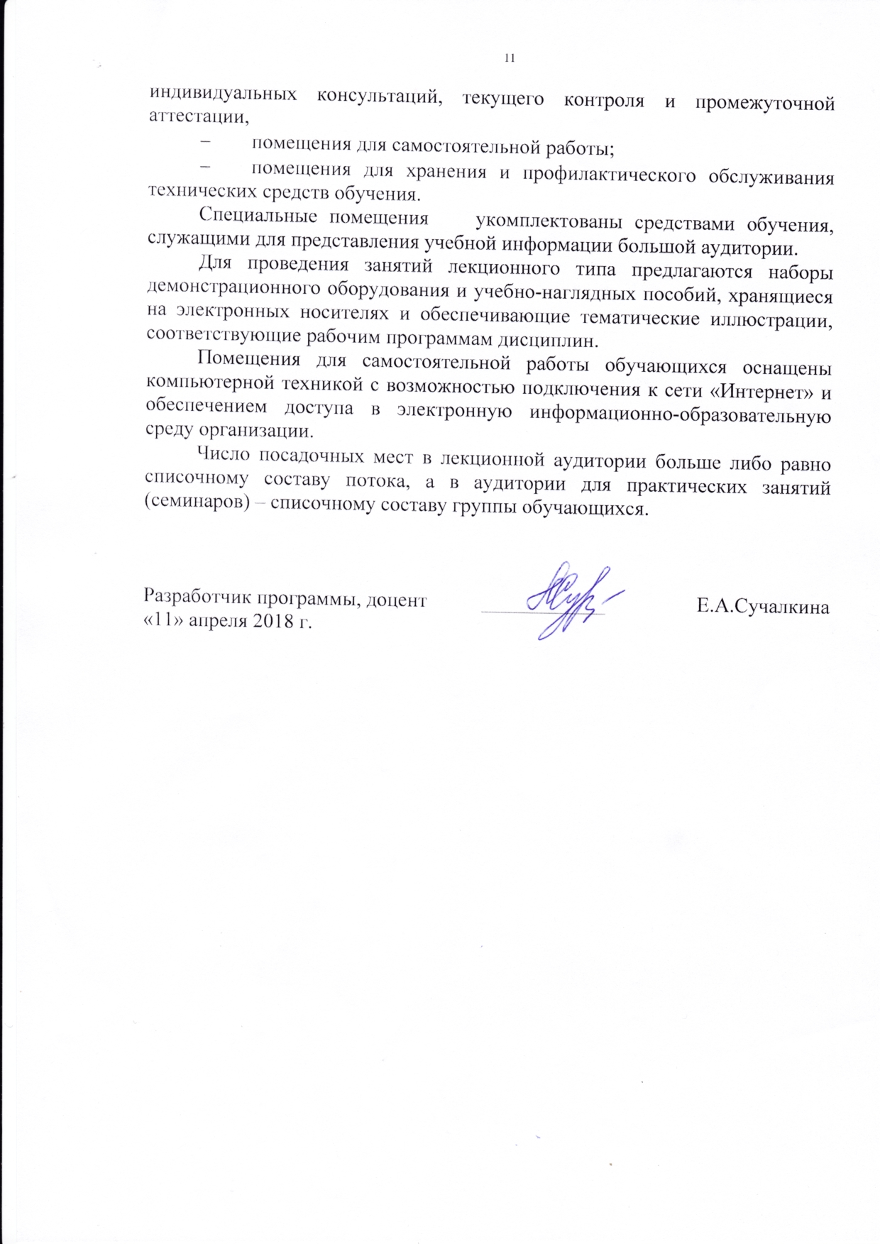
- помещения для самостоятельной работы;
- помещения для хранения и профилактического обслуживания технических средств обучения.
Специальные помещения укомплектованы средствами обучения, служащими для представления учебной информации большой аудитории.
Для проведения занятий лекционного типа предлагаются наборы демонстрационного оборудования и учебно-наглядных пособий, хранящиеся на электронных носителях и обеспечивающие тематические иллюстрации, соответствующие рабочим программам дисциплин.
Помещения для самостоятельной работы обучающихся оснащены компьютерной техникой с возможностью подключения к сети «Интернет» и обеспечением доступа в электронную информационно-образовательную среду организации.
Число посадочных мест в лекционной аудитории больше либо равно списочному составу потока, а в аудитории для практических занятий (семинаров) – списочному составу группы обучающихся.

Разработчик программы, доцент | ____________ | Е.А.Сучалкина
«11» апреля 2018 г.

